以下是现场压机的FB126功能块的部分程序，截取较为典型的PLC间接寻址ANY指针。
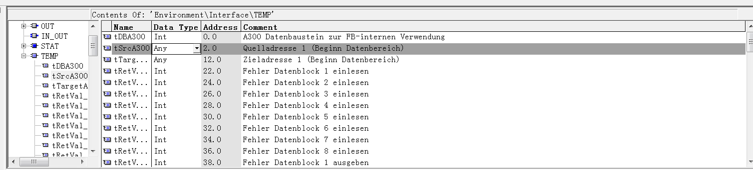
LAR1 P##tSrcA300 // Anfangsadresse laden
L B#16#10 // Syntax-ID in ANY-Pointer
T LB [AR1,P#0.0]

L B#16#2 // Datentyp BYTE in ANY-Pointer
T LB [AR1,P#1.0]

L 16 // Blockl鋘ge (hier 16 Bytes)
T LW [AR1,P#2.0]

L #tDBA300 // Ziel-Datenbausteinnummer
T LW [AR1,P#4.0]
L P#DBX 0.0 // Beginn der Ziel-Datenstruktur
T LD [AR1,P#6.0]

CALL SFC 14 // A300-Daten auslesen
LADDR :=#tHexAdrA300_In1
RET_VAL:=#tRetVal_In1
RECORD :=#tSrcA300

L #tRetVal_In1
L 0
==I
JC DI01
CALL SFC 21
BVAL :=#tFillValue
RET_VAL:=#tfault
BLK :=#tSrcA300
DI01: NOP 0

下面为我对这段程序的理解，加上网上查找的资料以及部分热心网友的解答。
指针
是用于地址操作的，不是地址里的数据，而是地址（装数据的各类容器，如：M，L，DB，I，Q等地址区域）。
在没有前提说明的情况下P#0.0是指某个地址的首个位地址。至于是哪个地址区就看程序怎么编写了。M5加P#0.0就是M5.0，加P#0.1就是M5.1，同理M6也是一样，还可以是DB1，那么就是DB1.DBX0.0等等
ANY数据类型可以用于表达类似于P#DB1.DBX1.0 BYTE10等数据类型。当ANY数据类型用于表达数据类型时,ANY数据类型包括10个字节，代表着DB1.DBX1.0为起始的后方10个字节。

ANY指针的格式
最高字节(Byte 0) 固定为B#16#10(S7标志),
第二字节(Byte 1) 为ANY指针所指向区域的数据类型,
而接下来的2字节(BYTE 2, 3) 组合为一个INT,为ANY指针所指定区域的长度,称为重复系数(Repetition factor) 。
其余6字节作用与POINTER类型相同。
BYTE4~BYTE5存储数据块号(或者0),
BYTE6存储存储区域类型,
BYTE7~BYTE9存储具体地址。
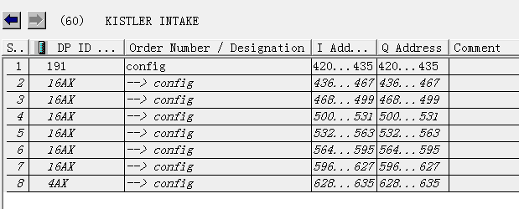
L #A310DB //形参，外部赋值为360
T #tDBA300

L #AdrA300_In1 //引入profibus上的数据源，外部赋值为420
T #tHexAdrA300_In1

LAR1 P##tSrcA300 //将指针P##tSrcA300存到AR1中，为起始地址L2.0
L B#16#10 //ANY-Pointer固定格式，将这个固定格式传送到#tSrcA300这个ANY指针的Byte 0
T LB [AR1,P#0.0]
L B#16#2 // ANY的数据类型
T LB [AR1,P#1.0]
L 16 // 数据的长度
T LW [AR1,P#2.0]
L #tDBA300 // DB号
T LW [AR1,P#4.0]
L P#DBX 0.0 // 间接寻址的具体地址，都是从0.0开始
T LD [AR1,P#6.0]
以上程序就是按ANY指针的定义组合一个ANY指针#tSrcA300，再程序的后面SFC14就使用了
CALL SFC 14 // A300-Daten auslesen 读取DP上的#tHexAdrA300_In1为起始地址数据到DB360.DBX0.0起始的16个字节
LADDR :=#tHexAdrA300_In1
RET_VAL:=#tRetVal_In1
RECORD :=#tSrcA300

L #tRetVal_In1
L 0
==I
JC DI01
CALL SFC 21
BVAL :=#tFillValue
RET_VAL:=#tfault
BLK :=#tSrcA300
DI01: NOP 0
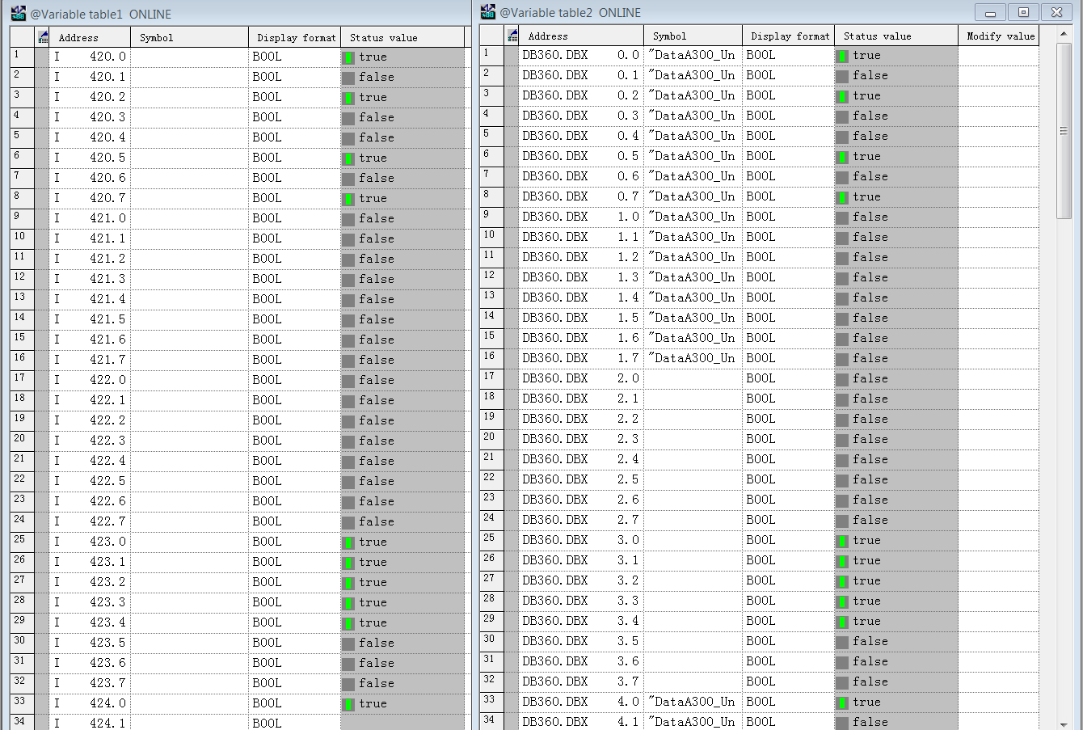
由在线监控程序可到相应的数据读取，有I420.0之后的128位通过ANY指针的形式发送到DB360.DBX0.0为起始的128位

